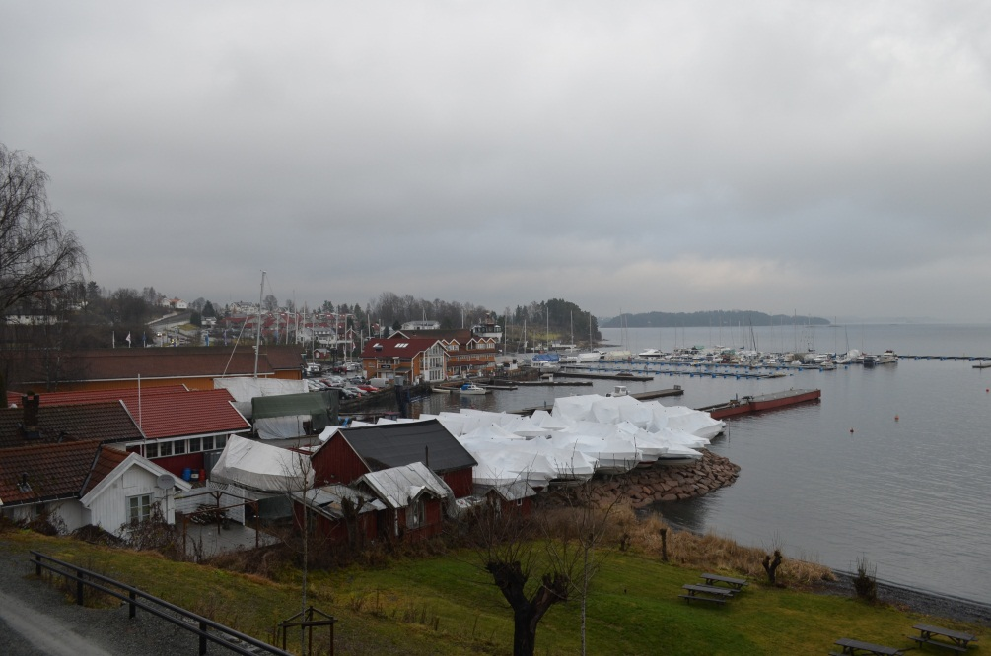

Vollen

19-21 nov.

Rekreativa

Rutter

Träffen i Vollen anordnades för att möjliggöra en sammankomst där företagarna från de olika gatewaysen dels skulle ha en chans att träffas och utbyta erfarenheter, dels få inspiration av varandra.

Första dagen gjordes en workshop där alla skulle lära känna minst en representant från varje land. På så sätt kunde deltagarna få känna att de är del av ett skandinaviskt projekt men också kunna få reda på hur arbetet har skiljt sig åt mellan de olika länderna. Därefter gjordes tre presentationer av gateways, en från varje land. Där berättade varje representant om hur långt deras gateway har kommit, vilka hinder de stött på under projektets gång och givetvis pratade de även kring hur andra gateways skulle kunna inspireras av deras arbete.

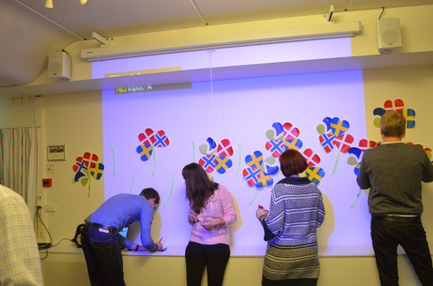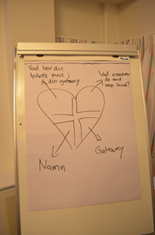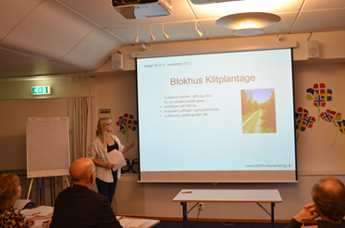

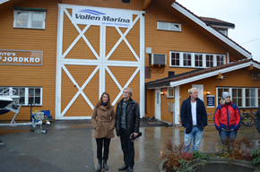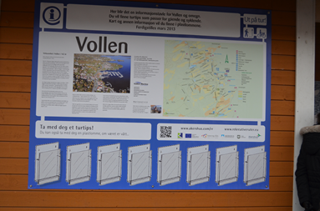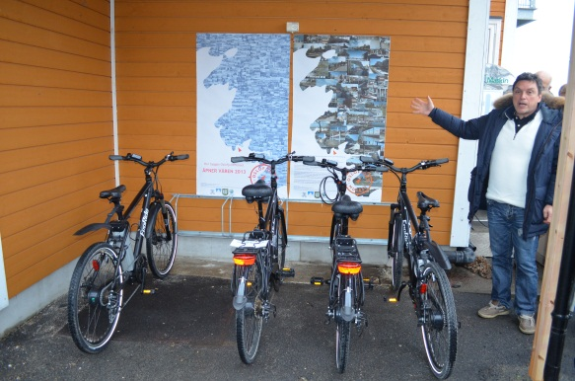

I samband med detta fyllde vi på med ännu mer inspiration då vi även åkte ut på en utflykt till Vollen Marina, en av gatewaysen i Norge.

Dagen fortskred med fler workshops och många erfarenheter utbyttes och en hel del diskussioner tog fart. Även dagen därpå fortsatte vi med workshops. Nedan är en sammanställning kring vad det pratades om under dessa två dagar:

Konceptet gateway har tagit lång tid att utforma. Detta har medfört att företagarna inte heller fått tillräckligt med tid på sig att utforma sina gateways. Frågan kom upp: Vad är en gateway? I diskussionerna insåg man skillnaderna på gatewaysen men det de har som gemensam nämnare är att det är en startpunkt/knutpunkt för upplevelser. En utmaning är att en gateway inte är lätt att förstå, måste förklaras för brukaren. Därför krävs kommunikation!

Det pratades också om att kunna få erhålla ett certifikat som man skulle kunna få som gateway. På så sätt skulle man kunna kvalitetssäkra gatewayen och skapa en standard. Certifikatet kan ju också vara en del av marknadsföringen, t ex: "när du kommer till den här gatewayen så får du denna servicen".

Företagarna såg också många fördelar i att ha gemensam marknadsföring då detta kan vara ett sätt att skapa styrka och igenkänningsfaktor.

Dessutom låg ökat samarbete högt upp på listan över önskemål. Företagarna tyckte det låg i allas intresse att dela idéer o få inspiration. Samarbetet skulle också vara ett bra sätt att få luft för frustrationer, att dela med någon som förstår o kanske kan man få idéer på hur man kan arbeta vidare med exempelvis ett problem som uppstått där någon annan varit i liknande situation.

Det efterfrågades ett nätverk mellan gateways. Facebook kom upp som förslag på ett smart sätt att utbyta erfarenheter mellan gateways. Det var delade åsikter här, en sådan sida har många fördelar men även komplikationer. En lista med kontaktuppgifter till gateways där man kan ta kontakt med varandra var en god ide och en bra start tyckte de flesta.

Många av gatewaysen uttryckte att de behövde hjälp m fortsatt politisk uppbackning! Viktigt att visa för politiken att det efterfrågas rekreation+ leder etc. Regionerna måste ha en bra koppling till de kommuner som har gateways. Kommunerna å andra sidan måste förstå att de har en viktigt funktion som draghjälp i början! Som företagare ger man o förväntar sig få nåt tillbaka, vill att kommunerna är mer hands on!

Lokalt engagemang har varit stor till stor fördel och en punkt där de flesta tyckte var nyckeln till en framgångsrik gateway. Den största utmaningen har varit att ha ett färdigt område att gå i, enligt de kriterier som lederna ska uppfylla, exempelvis handikappanpassat etc.

Man såg positivt på att små platser kan komma på kartan o man får upp ögonen för vad man har i närområdet och kunna göra det tillgängligt. Ett resonemang deltagarna förde var att det är många företag som håller på med turism så på så sätt blir verksamheten troligtvis mer hållbar och kan överleva trots projektets slut. En oro är dock att man som företagare för en gateway kanske hoppar av för man inte får tillräckligt m intäkter.

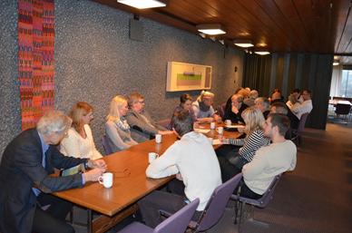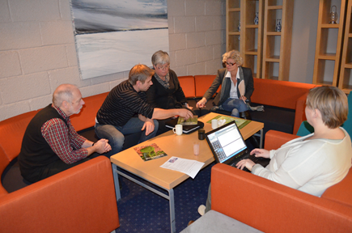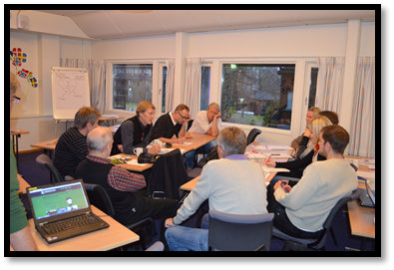

Sammanfattningsvis kan sägas att företagen visade på att de lägger stort värde vid erfarenhetsutbyte och vill gärna ha ett samarbete för att utveckla gatewaysen vidare. De tror på att konceptet gateway är ett lyckat sätt att samlas kring och de ser möjligheter till mer sälj etc. Dock uttrycktes ett starkt behov av att man behöver marknadsföra sig. Det skulle vara lyckat om man på något vis kunde göra en gemensam marknadsföring då de flesta företagare ofta har brist på både tid och pengar. Hjälp från Rekreativa Rutter med att driva namnet gateway framåt ser företagarna som en bra insats för att få namnet att brukas över en längre tid och på så vis kunna ge goda effekter.

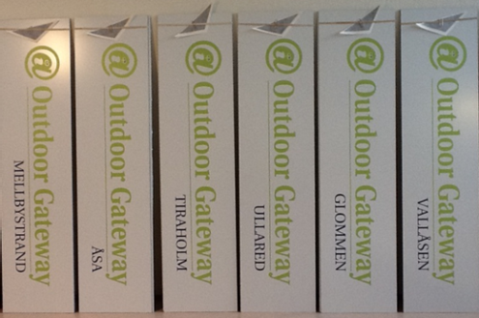

Slutligen har gatewaysen gett en anledning till att samla aktörerna och skapa en del synergi-effekter. Många företagare har i tidigare fall har sett varandra som konkurrenter på den lokala arenan men nu skiftat till att se varandra som kollegor i varje gateway där man kan se vinsten i att hjälpas åt och låna saker av varandra. Här finns en vilja och ett engagemang att stötta varandra i utvecklingen! Det är synd att denna träff så tydligt visar på att företagarna precis är i startgroparna kring ovan nämnda punkter då de knappt fått någon tid på sig att utveckla samarbete m m innan det närmat sig slutet på projektet. Vill vi ha fler besökare är det dags att fokusera på att utveckla gatewaysen och jobba kring detta koncept. Det är ett överskådligt sätt att jobba kring och paketering gör konceptet gångbart hos företagarna. Vi får hoppas på att det kommer att finnas en fortsättning på denna början.

